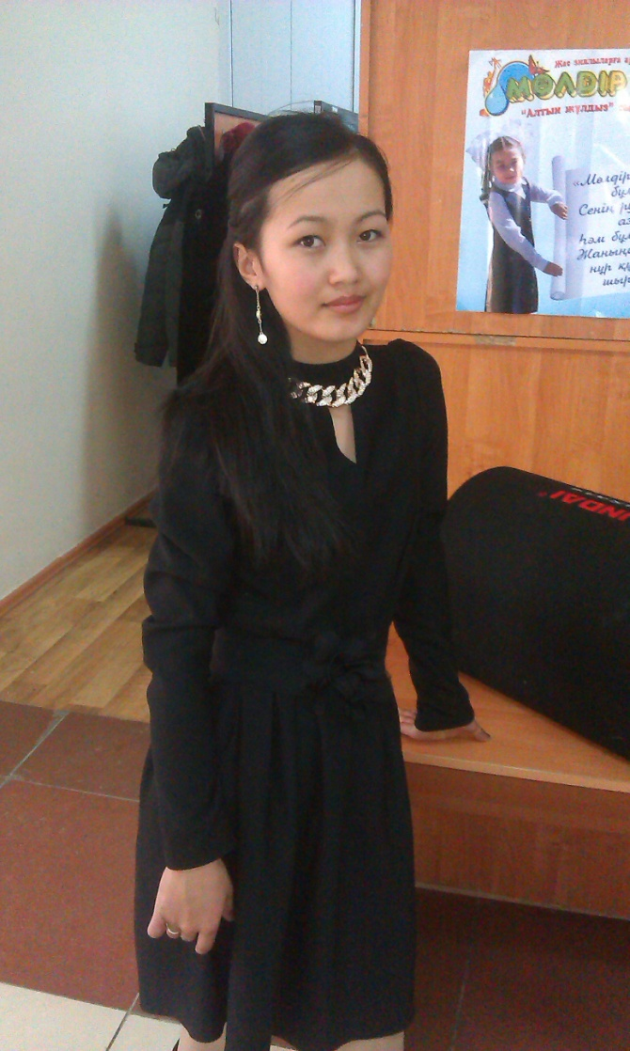

**Алматы облысы**

**Ұйғыр ауданы**

**Кепебұлақ ауылы**

**Бөдеті орта мектебі**

**Информатика пәні мұғалімі: Нурмалинова Алтынай**

**Информатика әдістемесінен тест**

**(Қарамен жазылғандары дұрыс жауаптары)**

**1. Жалпы білім беретін мектептерде информатиканы оқыту мақсаты**

A) ақпаратты қолдану біліктіліктерін қапыптастыру

***B) ақпаратпен жұмыс жасаудың білімділік және мәдениеттілік***

***біліктіліктерін қалыптастыру***

C) компьютерде жұмыс жасауға дағдыландыру

D) сөздікпен жұмыс жасау біліктілігін қалыптастыру

E) компьютерде жұмыс жасау біліктіліктерін қалыптастыру

**2. Информатика курсының жалпы білім берудегі маңыздылығының 3**

**аспектісі**

A) алгоритмдік, қолданбалық, тәртіптік

B) дүниетанымдық, алгоритмдік, қолданбалық, тәртіптік

C) дүниетанымдық, бағдарламалық, алгоритмдік

D) қолданбалық, бағдарламалық, алгоритмдік

***E) дүниетанымдық, алгоритмдік, қолданбалық***

**3. Ақпараттық мәдениет...**

A) өзіндік менеджмент құзіреттілігінің құраушысы

B) коммуникативтік құзіреттіліктің құраушысы

C) компьютерлік оқытудың құраушысы

D) барлық білім негізі

***E) компьютерлік сауаттылықтың құраушыларының бірі***

**4. Информатиканың жалпы білімдік аумағы бойынша құрылымы**

A) информатика теориясы, ақпараттандыру құрылғылары, ақпараттық

технологиялар, әлеуметтік математика

B) информатика теориясы, ақпараттандыру құрылғылары, ақпараттық

технологиялар, әлеуметтік кибернетика

C) информатика теориясы, ақпараттандыру құрылғылары, ақпараттық

технологиялар, әлеуметтік инженерия

D) информатика теориясы, ақпараттандыру құрылғылары, ақпараттық

технологиялар, әлеуметтік статистика

***E) информатика теориясы, ақпараттандыру құрылғылары, ақпараттық***

***технологиялар, әлеуметтік информатика***

**5. Жеке адамның ақпараттық мәдениеті және ақпараттық қауіпсіздігі**

**қатысты**

A) ақпараттандыру құрылғыларына

B) ақпараттық технологияға

C) әмбебап ақпараттық құрылғыларға

***D) әлеуметтік информатикаға***

E) теориялық информатикаға

**6. Бағдарламалаудың, альфа тілінің және альфа трансляторының**

**авторы**

A) С.Пейперт

B) Е.Кнут

C) С.А.Кушинерко

D) Х.Д.Милле

***E) А.П.Ершов***

**7. Бағдарламаға сәйкес программалау тілін қарастыру**

***A) программалау тілдері жөнінде жалпы түсініктерді оқығаннан кейін***

***жүзеге асады***

B) программалау тілдері жөнінде жалпы түсініктерді оқыр алдында жүзеге

асады

C) алгоритмдердің түрлерін оқыту алдында жүзеге асырылады

D) программалаудың туындау тарихын оқытар алдында жүзеге асады

E) алгоритмдеуді оқыр алдында жүзеге асады

**8. Мектеп курсында оқытылмайтын программалау тілі**

***A) С ++***

B)Turbo Pascal

C) Turbo Pascal, Delphi

D) Visual Basic

E) Delphi

**9. ЭЕМ есеп шығару кезеңдері**

A) блок - схема, алгоритм, программа

B) математикалық модель, блок - схема, алгоритм

C) математикалық модель, блок - схема, программа

D) алгоритм, программа

***E) математикалық модель, блок- схема, алгоритм, программа***

**10. Программаның графикалық интерпретациясында есептеудің негізгі**

**амалы ұсынылатын фигура**

A) параллелограмм

B) үшбұрыш

C) дөңгелек

D) ромб

***E) тіктөртбұрыш***

**11. Әр түрлі айнымалысы бар есептерге тиімді алгоритмнің түрі**

A) қайталану алгоритмі

***B) циклдік алгоритм***

C) күрделі алгоритм

D) сызықтық алгоритм

E) тармақталған алгоритм

**12. ЭЕМ есеп шығарудың соңғы кезеңі**

A) бағдарлама құру

B) блок- схема құру

C) алгоритм құру

***D)бағдарламаны қосып, нәтижені шығару***

E) математикалық модельді талдап, айнымалыларды анықтау

**13. ЕТ кабинетіндегі оқу- тәрбие процесі жағдайының толық комплесі**

A) материалдық,гигиеналық, эргономикалық, экономикалық

B) материалдық, психологиялық, эргономикалық, техника қауіпсіздігі

C) материалдық, гигиеналық, экономикалық, техника қауіпсіздігі

D) материалдық,физиологиялық, эргономикалық, техника қауіпсіздігі

***E) материалдық, гигиеналық, эргономикалық, техника қауіпсіздігі***

**14. Физкульминутка және эргономикалық жаттығулардың жүргізілу**

**мақсаты**

A) көзді шаршатпау

B) омыртқаның майысуын болдырмау

C) бұлшық еттердің шаршағанын жою

D) қолды шаршатпау

***E) жалпы шаршағанды жою***

**15. ДК- дің құрылғыларының қолданылуы параллель қарастырылады**

A) объектілердің көшірмесін жасаумен

B) мәтін теру ережесімен

C) программалық құрылғылармен

D) ақпараттық кодтаумен

***E) аппараттық құрылғылармен***

**16. Информатика кабинетінде бір компьютер электронды тақта рөлін**

**атқарып, оқушылар кезекпен сол тақтада оқу программасына сәйкес**

**командаларды орындайтын жұмыстың түрі**

A) жеке жұмыс

***B) фронтальді жұмыс***

C) жұппен жұмыс

D) топпен жұмыс

E) өз бетімен жұмыс

**17. 2- сынып бойынша дискете, диск, флэш- карта қарастырылатын**

**сабақтың түрі**

A) ақпарат көздері

B) ақпарат алмасу

C) ақпаратты сақтау

***D) компьютер құрамы***

E) ақпарат тасымалдаушы

**18. Мектептегі алғашқы информатика оқулықтарының авторлары**

A) В.Морозов, О.Камадинов, М.Балабекова, З.Сқақова, Е.Г.Абдилдин

B) Н.Угриновия, О.Камардинов, Г.Мадиярова, М. Балабекова, А.Бекбаева

C) Б.Жанарова, Ж.Динисламов, Н.Макарова, В.Морозов

***D) Е.Қ.Балапанов, Б.Бөрібаев, С.Т.Мұқанова, Г.С.Қабылова,***

***Б.А.Айтбақина, Г.Б.Мамырбек***

E) Р.Қоянбаев, З.Сқақова, Г.Қазиева, Ш.Нұрманбетова

**19. Paint редакторы...**

A) кестелік

B) мәтіндік

C) мәліметтер

D) электрондық

***E) графикалық***

**20. Информатика пәнін оқытудың міндеттері**

A) информатиканы оқытудың нақты мазмұнын және бастауыш сыныптағы

білім мақсатын анықтау, оқыту түрлерін ұсыну

B) информатиканы оқытудың нақты білім беруді және бастауыш сыныптағы

білім беру пәніне ұсыну

***C) информатиканы оқытудың нақты мақсатын және бастауыш***

***сыныптағы білім беру пәнінің мазмұнын анықтау, оқыту түрлерін***

***ұсыну***

D) информатиканы оқытудың нақты білім және бастауыш сыныптағы білім

беру пәнінің мазмұнын оқытуға ұсыну

E) информатиканы оқытудың нақты мақсатын және сыныптағы білім беру

пәнінің мақсатын анықтау, оқыту түрдерін ұсыну

**21. Алгоритмдермен оларды орындаудың біртекті және дәл жазбаларына**

**арналған белгілері мен ережелер жүйесі деп аталады**

***A) алгоритм тілі***

B) программалау тілі

C) тармақталған алгоритм

D) сызықтық алгоритм

E) циклдік алгоритм

**22. Ақпарат түрінде беріледі**

A) өрнек

B) зат

C) молекула

D) сурет

***E) сигнал***

**23. Көз бен монитордың арақашықтығы**

A) 30 см

B) 150 см

C) 2х20 см

D) 50 см

***E) 70 см***

**24. Ғылым ретіндегі информатиканың салалары**

A) алгоритмдік, техникалық

B) теориялық, практикалық

C) қоғамдық, шаруашылық

D) жасанды, кибернетикалық

***E) алгоритмдік, программалық, техникалық***

**25. Информатика ғылым ретінде танылды**

A) 59- шы жылдың басында

B) 50- ші жылдың басында

***C) 60- шы жылдың басында***

D) 45- ші жылдың басында

E) 55- ші жылдың басында

**26. Информатика ғылыми – техникалық комплекстердің негізгі**

**бағыттары**

A) 5

B) 6

C) 4

***D) 8***

E) 2

**27. Ақпараттың нақтылығын бейнелейтін қасиеті**

A) түсніктілігі

B) қажеттігі

***C) анықтылығы***

D) өзектілігі

E) толықтылығы

**28. Жеке пікірлерге тәуелсіз ақпарат**

***A) объективті***

B) пайдалы

C) өзекті, көкейтесті

D) анық, айқын

E) жай

**29. Дискретті сигналдың мысалы**

A)жазу

***B) текстілік ақпарат***

C) әуен

D) бейне ақпарат

E) адамның сөйлеуі

**30. Ақпаратты бір алфавиттен екіншісіне аудару процесі**

A) тура кодтау

B) тарату

C) кері кодтау

***D) кодтау***

E) қайта кодтау

**31. Компьютердің құрылысы жұмыс істеу принциптері туралы алғаш**

**болып идея ұсынған ғалым**

A) Лейбниц

B) Джон Фон Нейман

C) Герман Холлерит

D) Дж.Атанасов

***E) Чарлз Бэббидж***

**32. Компьютердің даму тарихы басталған жыл**

A) 1941 ж

B) 1962 ж

C) 1945 ж

***D) 1946 ж***

E) 1964 ж

**33. Мәліметтерді өңдеп есептеулер жүргізетін ЭЕМ- інің негізгі блогы**

A) ішкі жад

***B) орталық процессор***

C) тұрақты жад

D) жедел жад

E) аналық тақша

**34. Графикалық кескіндерді әзірлейтін Windows- тің қалыпталған**

**(стандартты) бағдарламасы**

A)Ms Word

B)WordPad

C) мекен- жай кітабы

***D)Paint***

E) блокнот

**35. Қолданбалы программалар**

A) ДК- ді пайдалана отырып белгілі бір саланың есептерінің шешуге

арналған

***B) ДК- ді пайдалана отырып кез келген саланың есептерін шешуге***

***арналған***

C) жүйелі программаларды құруға арналған

D) сервистік қолданудағы программалардың жиынтығы

E) белгілі бір мамандық саласында нақты есептер шығаратын программа

**36. Файл атымен кеңейтілімі арасына қойылатын таңба**

A) бөлінбейді

B) дефис

C) үтір

D) жұлдызша

***E) нүкте***

**37. Электронды пошта**

A) анимациялық объектілер, суреттер, дыбыстар жіберетін хат

B) пошта арқылы емес электронды құрылғы арқылы жіберілетін хат

C) мәтіндік ақпаратты жіберу хаты

D) локальды желі арқылы ақпарат алмасу

***E)интернет арқылы электронды ақпаратпен алмасатын желілік***

***қызмет***

**38. 5978 санын римдік жүйеге айналдыр**

A) VmVII

B) MMCMVII

C) VMVIII

***D)Vm CML XXVIII***

E) LIXVIII

**39. Компьютер ІВМ РС ХТ қатқыл дискісі шығарылған жыл**

A) 1982 ж

B) 1990 ж

C) 1984 ж

D) 1981 ж

***E) 1983 ж***

**40. ДК- дің негізгі құрамына кіретін құрылғылар**

A) монитор, клавиатура

B) клавиатура

C) монитор

D) тінтуір

***E) жүйелік блок, монитор, клавиатура***

**41. Манипулятор типіне жатпайтын құрылғы**

A) трекбол

B) оптикалық қалам

C) тачпад

D)джойстик

***E) клавиатура***

**42. Ассемблер программасында «REP» символы білдіреді**

***A) жолдық операциялардың қайталануы***

B) жолдық операцияларды

C) кеңейтілуді

D) Веб- түйін

E) веб- бет

**43. HCHGC функциясының бастапқы мәтіні сақталған бумадағы**

**компилятор жүктелгеннен кейін объектілі файлы пайда болады**

A) hchg

B) push

C) xchg

D) obj

***E) xchgobj***

**44.Көп сериалы тармақталу командасы**

A) құрама

B) шартты

C) литерлік

D) қайталау

***E) таңдау***

**45. Массивте элемент саны : var a: array [ln, lm]of integer:**

A) m-n-l

B) m-n

C)n + m

D) n + m -l

***E )n * m***

**46. Шығару операторының функциялары**

A) Print ():

B) prints ();

C) puts () scanf

***D )printf (); puts ();***

E) Printf (); scanf ();

**47. Vb- де контекстік меню жасау үшін қолданылатын әдіс**

A) PopupEditor

B) Menu

***C )PopupMenu***

D) MenuEditor

E) MenuShow

**48. Private Sub Form _Click() End Sub процедурасы орындалатын**

**уақыт**

A) формадағы батырманың үстінде маусты қойғанда

***B) форманың бос жерінде маусты бір рет шерткенде***

C) формадағы батырманың үстінде маусты 2 рет шерткенде

D) форманы жабу батырмасын басқан кезде

E) қосымшаны орындатқан кезде